Parrocchia Santa Croce

AREZZO
www.parrocchiasantacrocearezzo.it
10 ottobre 2021 – Anno B
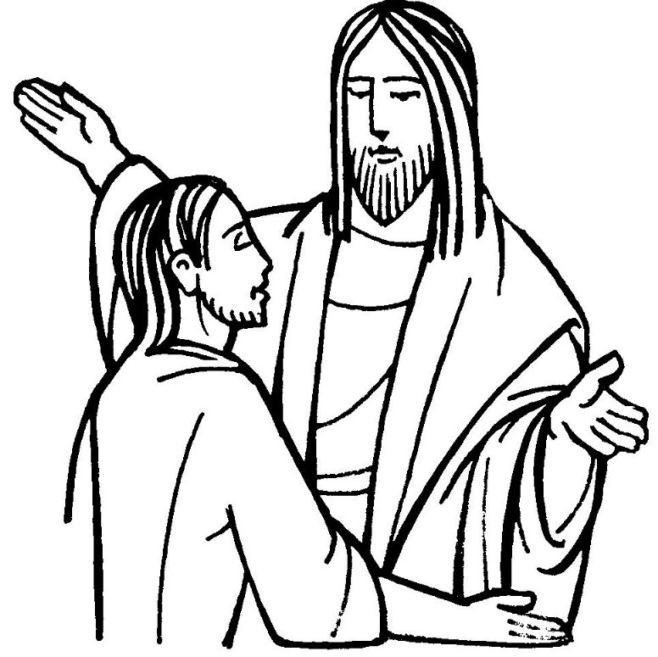
XXVIII DOMENICA
DEL TEMPO ORDINARIO

RITI DI INTRODUZIONE
CANTO: SE TU MI ACCOGLI
Se Tu mi accogli, Padre buono,
prima che venga sera;
se Tu mi doni il tuo perdono,
avrò la pace vera:
ti chiamerò, mio salvatore
e tornerò, Gesù, con Te.
Nel nome del Padre e del Figlio e dello Spirito Santo. Amen.
La grazia del Signore nostro Gesù Cristo, l’amore di Dio Padre e la comunione dello Spirito Santo siano con tutti voi.
E con il tuo spirito.

ATTO PENITENZIALE
Fratelli e sorelle, il Signore oggi ci invita a guardare ai beni materiali con spirito evangelico e non con avidità ed egoismo. Chiediamo perdono se a volte abbiamo usato male delle cose.
Breve pausa di riflessione personale
Confesso a Dio onnipotente e a voi, fratelli e sorelle, che ho molto peccato in pensieri, parole, opere e omissioni, per mia colpa, mia colpa, mia grandissima colpa. E supplico la beata sempre vergine Maria, gli angeli, i santi e voi, fratelli e sorelle, di pregare per me il Signore Dio nostro.
Dio onnipotente abbia misericordia di noi, perdoni i nostri peccati e ci conduca alla vita eterna. Amen.
Kyrie, eleison. Kyrie, eleison.
Christe, eleison. Christe, eleison.
Kyrie, eleison. Kyrie, eleison.

Gloria, gloria, in excelsis Deo (2v) e pace in terra agli uomini, amati dal Signore. Noi ti lodiamo, ti benediciamo, ti adoriamo, ti glorifichiamo, ti rendiamo grazie per la tua gloria immensa, Signore Dio, Re del cielo, Dio Padre onnipotente. Signore, Figlio unigenito, Gesù Cristo, Signore Dio, Agnello di Dio, Figlio del Padre, tu che togli i peccati del mondo, abbi pietà di noi; tu che togli i peccati del mondo, accogli la nostra supplica; tu che siedi alla destra del Padre, abbi pietà di noi. Perché tu solo il Santo, tu solo il Signore, tu solo l'Altissimo, Gesù Cristo, con lo Spirito Santo: nella gloria di Dio Padre. Amen.
Gloria, gloria, in excelsis Deo (2v)

COLLETTA
O Dio, nostro Padre, che conosci i sentimenti e i pensieri del cuore, donaci di amare sopra ogni cosa Gesù Cristo, tuo Figlio, perché, valutando con sapienza i beni di questo mondo, diventiamo liberi e poveri per il tuo regno. Per il nostro Signore Gesù Cristo, tuo Figlio, che è Dio, e vive e regna con te, nell’unità dello Spirito Santo, per tutti i secoli dei secoli. Amen.

LITURGIA DELLA PAROLA
Prima Lettura
Dal libro della Sapienza
Pregai e mi fu elargita la prudenza, implorai e venne in me lo spirito di sapienza. La preferii a scettri e a troni, stimai un nulla la ricchezza al suo confronto, non la paragonai neppure a una gemma inestimabile, perché tutto l’oro al suo confronto è come un po’ di sabbia e come fango sarà valutato di fronte a lei l’argento. L’ho amata più della salute e della bellezza, ho preferito avere lei piuttosto che la luce, perché lo splendore che viene da lei non tramonta. Insieme a lei mi sono venuti tutti i beni; nelle sue mani è una ricchezza incalcolabile.
Parola di Dio. Rendiamo grazie a Dio.

Salmo Responsoriale
R. Saziaci, Signore, con il tuo amore:
gioiremo per sempre.
Insegnaci a contare i nostri giorni e acquisteremo un cuore saggio. Ritorna, Signore: fino a quando? Abbi pietà dei tuoi servi! R/.
Saziaci al mattino con il tuo amore: esulteremo e gioiremo per tutti i nostri giorni. Rendici la gioia per i giorni in cui ci hai afflitti, per gli anni in cui abbiamo visto il male. R/.
Si manifesti ai tuoi servi la tua opera e il tuo splendore ai loro figli. Sia su di noi la dolcezza del Signore, nostro Dio: rendi salda per noi l’opera delle nostre mani, l’opera delle nostre mani rendi salda. R/.

Seconda Lettura
Dalla lettera agli Ebrei
La parola di Dio è viva, efficace e più tagliente di ogni spada a doppio taglio; essa penetra fino al punto di divisione dell’anima e dello spirito, fino alle giunture e alle midolla, e discerne i sentimenti e i pensieri del cuore. Non vi è creatura che possa nascondersi davanti a Dio, ma tutto è nudo e scoperto agli occhi di colui al quale noi dobbiamo rendere conto.
Parola di Dio. Rendiamo grazie a Dio.

Canto al Vangelo
Beati i poveri in spirito, perché di essi è il regno dei cieli.

Vangelo
Dal vangelo secondo Marco
In quel tempo, mentre Gesù andava per la strada, un tale gli corse incontro e, gettandosi in ginocchio davanti a lui, gli domandò: «Maestro buono, che cosa devo fare per avere in eredità la vita eterna?». Gesù gli disse: «Perché mi chiami buono? Nessuno è buono, se non Dio solo. Tu conosci i comandamenti: “Non uccidere, non commettere adulterio, non rubare, non testimoniare il falso, non frodare, onora tuo padre e tua madre”». Egli allora gli disse: «Maestro, tutte queste cose le ho osservate fin dalla mia giovinezza». Allora Gesù fissò lo sguardo su di lui, lo amò e gli disse: «Una cosa sola ti manca: va’, vendi quello che hai e dallo ai poveri, e avrai un tesoro in cielo; e vieni! Seguimi!». Ma a queste parole egli si fece scuro in volto e se ne andò rattristato; possedeva infatti molti beni. Gesù, volgendo lo sguardo attorno, disse ai suoi discepoli: «Quanto è difficile, per quelli che possiedono ricchezze, entrare nel regno di Dio!». I discepoli erano sconcertati dalle sue parole; ma Gesù riprese e disse loro: «Figli, quanto è difficile entrare nel regno di Dio! È più facile che un cammello passi per la cruna di un ago, che un ricco entri nel regno di Dio». Essi, ancora più stupiti, dicevano tra loro: «E chi può essere salvato?». Ma Gesù, guardandoli in faccia, disse: «Impossibile agli uomini, ma non a Dio! Perché tutto è possibile a Dio». Pietro allora prese a dirgli: «Ecco, noi abbiamo lasciato tutto e ti abbiamo seguito». Gesù gli rispose: «In verità io vi dico: non c’è nessuno che abbia lasciato casa o fratelli o sorelle o madre o padre o figli o campi per causa mia e per causa del Vangelo, che non riceva già ora, in questo tempo, cento volte tanto in case e fratelli e sorelle e madri e figli e campi, insieme a persecuzioni, e la vita eterna nel tempo che verrà».
Parola del Signore. Lode a te, o Cristo.

Credo in un solo Dio, Padre onnipotente, creatore del cielo e della terra, di tutte le cose visibili e invisibili. Credo in un solo Signore, Gesù Cristo, unigenito Figlio di Dio, nato dal Padre prima di tutti i secoli: Dio da Dio, Luce da Luce, Dio vero da Dio vero, generato, non creato, della stessa sostanza del Padre; per mezzo di lui tutte le cose sono state create. Per noi uomini e per la nostra salvezza discese dal cielo, e per opera dello Spirito santo si è incarnato nel seno della vergine Maria e si è fatto uomo. Fu crocifisso per noi sotto Ponzio Pilato, morì e fu sepolto. Il terzo giorno è risuscitato, secondo le Scritture, è salito al cielo, siede alla destra del Padre. E di nuovo verrà, nella gloria, per giudicare i vivi e i morti, e il suo regno non avrà fine. Credo nello Spirito Santo, che è Signore e dà la vita, e procede dal Padre e dal Figlio. Con il Padre e il Figlio è adorato e glorificato, e ha parlato per mezzo dei profeti. Credo la Chiesa, una santa cattolica e apostolica. Professo un solo battesimo per il perdono dei peccati. Aspetto la risurrezione dei morti e la vita del mondo che verrà. Amen.

PREGHIERA DEI FEDELI
Fratelli e sorelle, eleviamo la nostra preghiera a Dio, ricco di amore e datore di ogni bene, per imparare a ricevere e a dare con gioia.
Preghiamo insieme dicendo:
Ascoltaci, o Signore.
1.Per la santa Chiesa: perché si schieri sempre dalla parte dei più poveri e operi segni concreti di condivisione, preghiamo.
2.Per i cristiani ricchi di beni materiali: perché la loro ricchezza non sia un ostacolo all'incontro con Dio e con i fratelli, preghiamo.
3.Per l’inizio del catechismo, che il Signore aiuti i catechisti, ibambini e ragazzi e le loro famiglie a fare una vera e forte esperienza di Dio, preghiamo
4.Per le vocazioni, preghiamo
5.Perchè il Signore ci liberi dal covid e da tutte le sofferenze, preghiamo
6.Per noi tutti: perché impariamo a donare ai fratelli le ricchezze invisibili dell’ascolto, del tempo e della consolazione, preghiamo.
 O Padre, che ci comunichi la sapienza del tuo Figlio, ascolta queste nostre preghiere e sorreggi il nostro cammino di risorti. Per Cristo nostro Signore. Amen.

LITURGIA EUCARISTICA
CANTO: BENEDETTO SEI TU ….

Pregate, fratelli e sorelle, perché portando all’altare la gioia e la fatica di ogni giorno, ci disponiamo a offrire il sacrificio gradito a Dio Padre onnipotente.
Il Signore riceva dalle tue mani questo sacrificio a lode e gloria del suo nome, per il bene nostro e di tutta la sua santa Chiesa.

SULLE OFFERTE (in piedi)
Accogli, o Signore, le preghiere dei tuoi fedeli insieme all’offerta di questo sacrificio, perché mediante il nostro servizio sacerdotale possiamo giungere alla gloria del cielo. Per Cristo nostro Signore. Amen.

PREGHIERA EUCARISTICA
Il Signore sia con voi.
E con il tuo spirito.
In alto i nostri cuori.
Sono rivolti al Signore.
Rendiamo grazie al Signore nostro Dio.
È cosa buona e giusta.
⁶ È veramente cosa buona e giusta renderti grazie e innalzare a te l'inno di benedizione e di lode, Dio onnipotente ed eterno, dal quale tutto l'universo riceve esistenza, energia e vita. Ogni giorno del nostro pellegrinaggio sulla terra é un dono sempre nuovo del tuo amore per noi, e un pegno della vita immortale, poiché possediamo fin da ora le primizie del tuo Spirito, nel quale hai risuscitato Gesù Cristo dai morti e viviamo nell'attesa che si compia la beata speranza nella Pasqua eterna del tuo regno. Per questo mistero di salvezza, insieme agli angeli e ai santi, proclamiamo a una sola voce l'inno della tua gloria:

RITI DI COMUNIONE

CANTO: Ti esalto, dio mio re

Ti esalto, Dio mio Re,
canterò in eterno a Te!
Io voglio lodarTi
Signor
e benedirTi, alleluia!
Il Signore è degno di ogni lode.
Non si può misurar la sua grandezza.
Ogni vivente proclama la sua gloria,
la sua opera è giustizia e verità.
Il Signore è paziente e pietoso.
Lento all'ira e ricco di Grazia.
Tenerezza per ogni creatura,
il Signore è buono verso tutti.

DOPO LA COMUNIONE
Ti supplichiamo, o Padre d’infinita grandezza: come ci nutri del Corpo e Sangue del tuo Figlio, così rendici partecipi della natura divina. Per Cristo nostro Signore. Amen.

canto FINALE: SANTA MARIA DEL CAMMINO
1 Mentre trascorre la vita solo tu non sei mai Santa Maria del cammino sempre sarà con te.

Rit. Vieni o Madre, in mezzo a noi, vieni Maria quaggiù, cammineremo insieme a te verso la libertà.
2 Quando qualcuno ti dice "Nulla mai cambierà", lotta per un mondo nuovo, lotta per la verità.
3 Lungo la strada la gente chiusa

AVVISI ALLA COMUNITA’

CATECHISMO
TUTTI A MESSA DOMENICA ORE 11.00 O SABATO ORE 18.00
PRIMA COMUNIONE: MERCOLEDI’ ORE 17.00, DOMENICA ORE 11.00
PRIMA CONFESSIONE: DOMENICA ORE 11.00
CRESIMA: SABATO ORE 15.00, DOMENICA ORE 11.00

ORATORIO
APERTURA-TUTTE LE ATTIVITA’ SABATO ORE 15.00-18.00
DOPOSCUOLA MARTEDI’ E VENERDI’ ORE 16.00-17.30
GIOVANI DOMENICA ORE 19.00-22.00

ADULTI: DATEVI DISPONIBILE PER CAMMINARE INSIEME A NOI IN PARROCCHIA

